الرابطة الولائية لكرة القدم وهران


Ligue de Wilaya de Football d'Oran
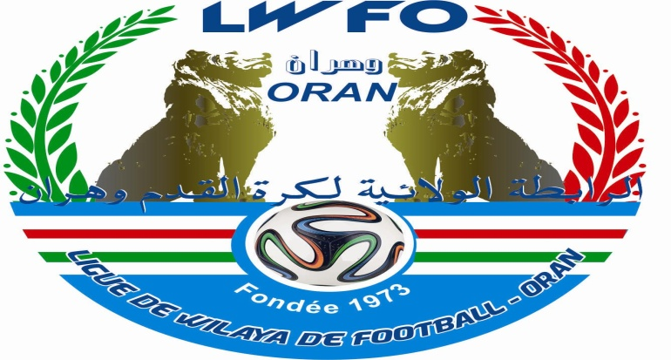

Soyez Fair Play

BULLETIN OFFICIEL➢

N° 29 DATE : 14/04/2025
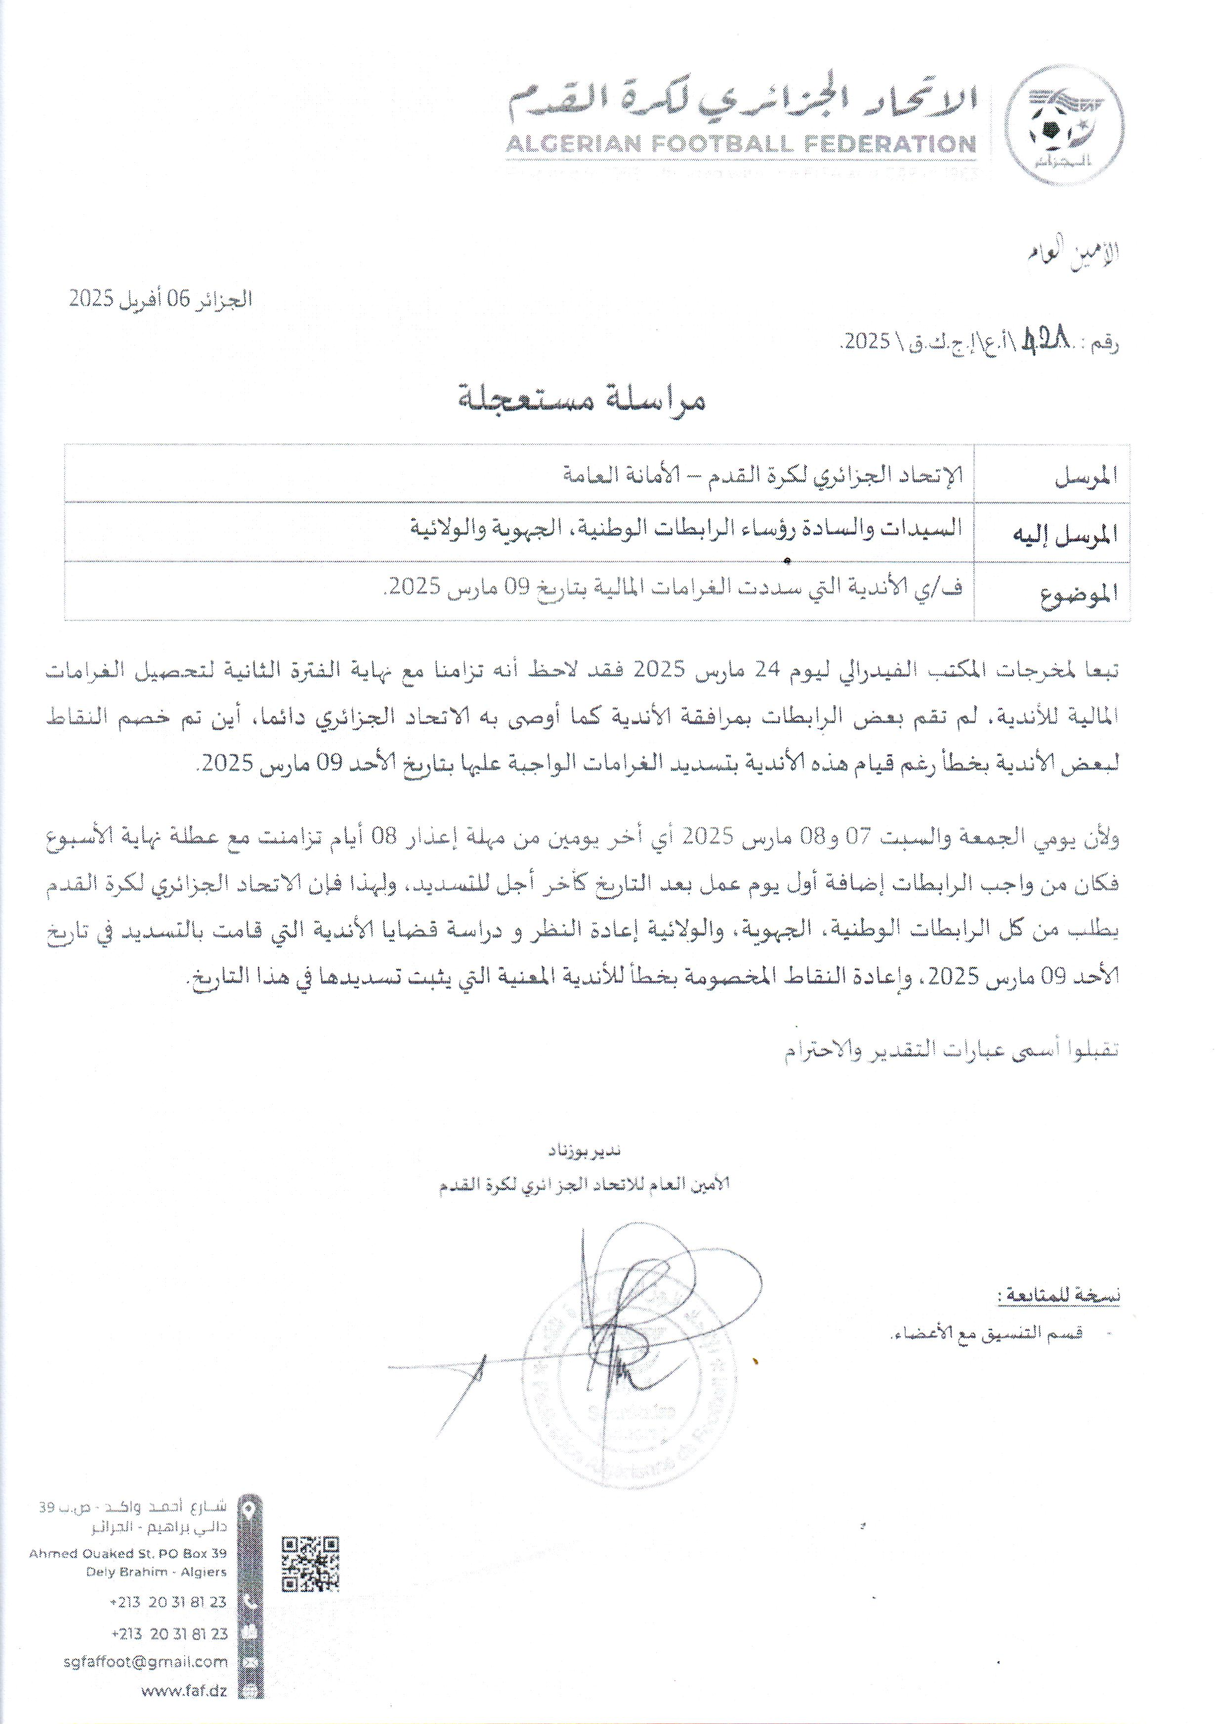
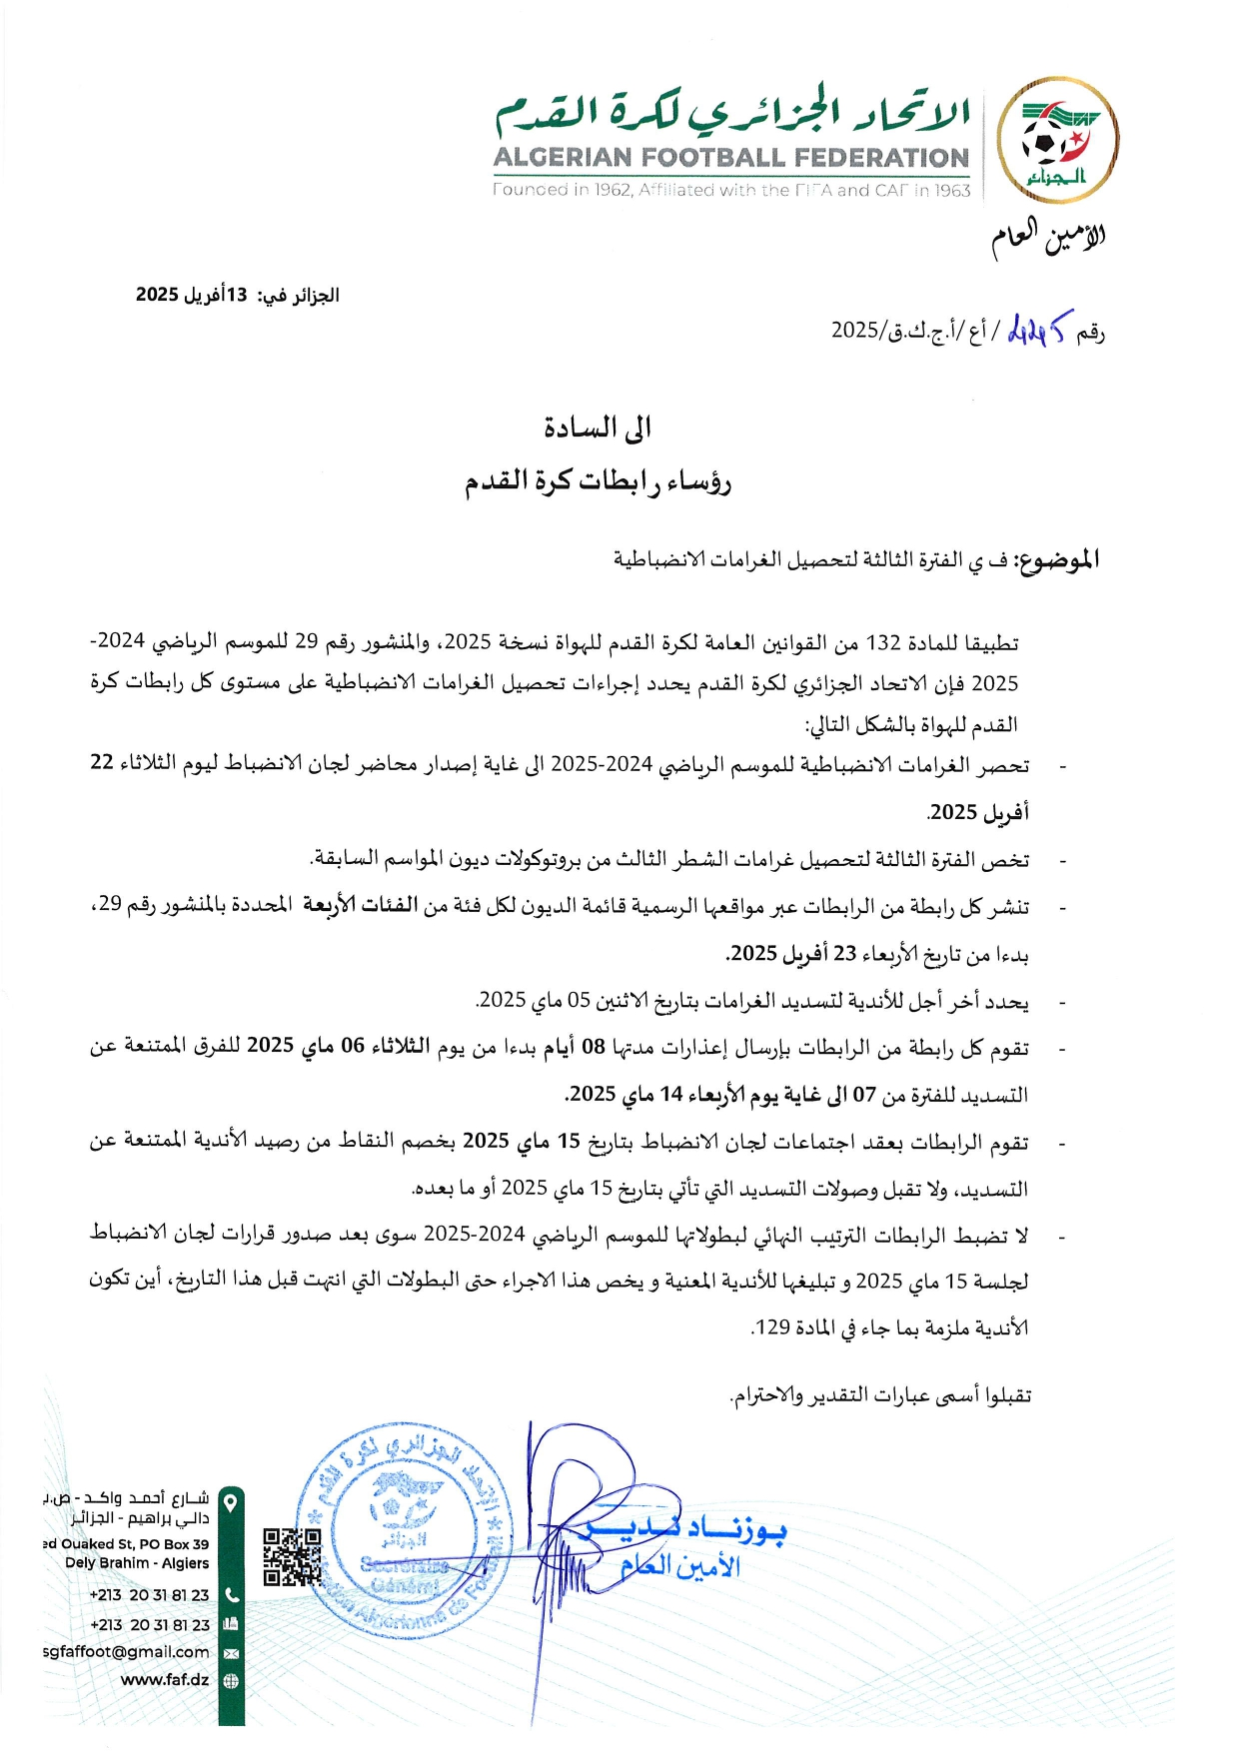
RAPPEL DES MODALITES D’ACCESSION ET DE RETROGRADATION
SAISON 2024-2025 PARUES DANS LE BULLETIN OFFICIEL N° 10 DU 02-12-2024

MODALITES D’ACCESSION ET DE RETROGRADATION
SAISON 2024-2025

- Pour la saison 2024-2025 :
- La division honneur comprend 12 clubs
- La division pré honneur comprend 12 clubs.

- Pour la saison 2025-2026
- Premier cas :
- Aucun club de la régionale 2 ne rétrograde : Le champion honneur accède en R2, le dernier de la division honneur rétrograde en division pré honneur et les deux premiers de la division pré honneur accèdent en division d’honneur (12-1-1+ 2 = 12)
- Deuxième cas :
- Si un club de la régionale 2 rétrograde : Le champion honneur accède en R2, le dernier de la division honneur rétrograde en division pré honneur et le premier de la division pré honneur accède en division d’honneur (12+1-1-1+1=12)
- Troisième cas :
- Si deux clubs de la régionale 2 rétrogradent : Le champion honneur accède en R2, les deux derniers de la division honneur rétrogradent en division pré honneur et le premier de la division pré honneur accède en division d’honneur (12+2-1-2+1=12)
- Quatrième cas :
- Si trois clubs de la régionale 2 rétrogradent : Le champion honneur accède en R2, les trois derniers de la division honneur rétrogradent en division pré honneur et le premier de la division pré honneur accède en division d’honneur (12+3-1-3+1=12)
N.B. : Au cas où de nouveaux clubs s’engagent pour la saison prochaine, les modalités seront revues après avis de la FAF.

LIGUE DE WILAYA DE FOOTBALL ORAN

COMMISSION DE L’ORGANISATION DES COMPETITIONS

- Mr. TOLBA YAHIA (Président)
- Mr. TABET ZATLA BOUMEDIENE (Secrétaire)
- Mr. DJELLAD ILYES (membre)
- Mr. AZZAOUI MOHAMED (membre)

RESULTATS
MATCH DE LA SEIZIEME JOURNEE HONNEUR
A JOUER SUITE A LA DECISION DE LA COMMISSION DE RECOURS DE LA LRFO

6 | ASE CHEHAIRIA | 03 | Trois | JS MOHGOUN | 01 | Un

DIX-NEUVIEME JOURNEE

HONNEUR

1 | CSA AZZOUZ AEK | 01 | Un | KS ORAN | 01 | Un
2 | JS MOHGOUN | 04 | Quatre | JSE NEDJMA | 00 | Zéro
3 | RC ORAN | 00 | Zéro | ES SENIA | 01 | Un
4 | CSAS EL ANCOR | 01 | Un | JS HASSI BEN OKBA | 01 | Un
5 | CA PLANTEURS | 00 | Zéro | NS TLELAT | 00 | Zéro
6 | ASE CHEHAIRIA | 03 | Trois | CDJ | 02 | Deux

DIX-NEUVIEME JOURNEE

PRE-HONNEUR

1 | RMO TLELAT | 01 | Un | CSA AIN EL TURCK | 00 | Zéro
2 | CRB AIN EL TURCK | 01 | Un | RCCP ORAN | 00 | Zéro
3 | IRB TAFRAOUI | 01 | Un | AF SIDI CHAMI | 01 | Un
4 | CSA NEDJMA | 03 | Trois | C HAI NOUR | 02 | Deux

EXEMPTS: CM AYAYDA ET WAC ORAN

CLASSEMENT SOUS TOUTES RESERVES

DIVISION D’HONNEUR
 | CLUBS | PTS | J | G | N | P | BP | BC | DIFF | O.B.S
01 | ASE CHEHAIRIA | 49 | 19 | 16 | 01 | 02 | 54 | 14 | + 20
02 | CSAS EL ANCOR | 39 | 19 | 12 | 03 | 04 | 47 | 22 | + 25
03 | JS HASSI BEN OKBA | 39 | 19 | 12 | 03 | 04 | 40 | 20 | + 20
04 | NS TLELAT | 35 | 19 | 11 | 02 | 06 | 29 | 14 | + 15
05 | ES SENIA | 32 | 19 | 10 | 02 | 07 | 38 | 25 | + 13
06 | CSA AZZOUZ | 31 | 19 | 09 | 04 | 06 | 25 | 22 | + 03
07 | RC ORAN | 26 | 19 | 08 | 03 | 08 | 29 | 33 | - 04 | - 1 pt
08 | CA PLANTEURS | 22 | 19 | 06 | 04 | 09 | 28 | 33 | - 05
09 | JSE NEDJMA | 18 | 19 | 05 | 03 | 11 | 26 | 46 | - 20
10 | JS MOHGOUN | 16 | 19 | 04 | 04 | 11 | 26 | 37 | - 11
11 | KS ORAN | 10 | 19 | 02 | 04 | 13 | 17 | 54 | - 37
12 | CD JEUNES | 05 | 19 | 02 | 01 | 16 | 15 | 51 | - 36 | - 2 pts

DIVISION PREHONNEUR

 | CLUBS | PTS | J | G | N | P | BP | BC | DIFF | O.B.S
01 | RMO TLELAT | 32 | 15 | 10 | 02 | 03 | 27 | 15 | + 12
02 | WAC ORAN | 30 | 15 | 09 | 03 | 03 | 32 | 16 | + 16
03 | CSA AIN EL TURCK | 30 | 15 | 09 | 03 | 03 | 29 | 16 | + 13
04 | AF SIDI CHAMI | 29 | 15 | 08 | 05 | 02 | 25 | 15 | + 10
05 | CM AYAYDA | 27 | 16 | 08 | 03 | 05 | 37 | 27 | + 10
06 | RCCP ORAN | 17 | 15 | 05 | 02 | 08 | 23 | 29 | - 06
07 | C HAI NOUR | 16 | 16 | 04 | 04 | 08 | 27 | 33 | - 06
08 | CSA NEDJMA | 11 | 16 | 05 | 01 | 10 | 31 | 42 | - 11 | - 5 pts
09 | CRB AIN EL TURCK | 11 | 16 | 02 | 06 | 08 | 17 | 33 | - 16 | - 1 pt
10 | IRB TAFRAOUI | 03 | 15 | 01 | 03 | 11 | 14 | 36 | - 22 | - 3 pts
11 | CSA BOUTLELIS | F O R F A I T
12 | JM HASSI BEN OKBA | F O R F A I T

PROGRAMME DES RENCONTRES

VINGTIEME JOURNEE

HONNEUR

STADES | RENCONTRES |  | DATE | HORAIRE | OBS.
TOULA | CDJ | KS ORAN | 17-04-25 | 14H30
BENAHMED | RC ORAN | CSA AZZOUZ AEK | 17-04-25 | 14H30
SENIA | ES SENIA | CA PLANTEURS | 19-04-25 | 14H30
TLELAT | NS TLELAT | CSAS EL ANCOR | 19-04-25 | 14H30
SIDI CHAMI | JSE NEDJMA | ASE CHEHAIRIA | 19-04-25 | 14H30
H. BEN OKBA | JS HASSI BEN OKBA | JS MOHGOUN | 19-04-25 | 14H30

VINGTIEME JOURNEE

PRE-HONNEUR

STADES | RENCONTRES |  | DATE | HORAIRE | OBS.
SIDI CHAMI | AF SIDI CHAMI | RCCP ORAN | 17-04-25 | 15H00
ARABA | CM AYAYDA | CSA NEDJMA | 18-04-25 | 15H00
KELOUA | WAC ORAN | RMO TLELAT | 18-04-25 | 15H00
AIN EL TURCK | CSA AIN EL TURCK | IRB TAFRAOUI | 18-04-25 | 15H00

EXEMPTS: CRB AIN EL TURCK ET C HAI NOUR

DES CORRECTIONS PEUVENT ETRE APPORTEES EN FONCTION DE LA DISPONIBILITE DES STADES

CHAMPIONNAT DES JEUNES

RESULTATS

QUATORZIEME JOURNEE GROUPE « A »

RENCONTRES |  | SCORES
 |  | U19 | U17 | U15
FCBB | CMA | 05-00 | N.J. | 05-00
ASEC | JSHBO | 01-00 | 01-01 | 01-01
JMHBO | ESPA | 01-04 | 00-02 | 05-00
CSPAB | ECG | 04-01 | 04-00 | 00-01
ARSEB | JSMO | XXXX

QUINZIEME JOURNEE GROUPE « B »

RENCONTRES |  | SCORES
 |  | U19 | U17 | U15
AC | RMOT | XXXX | 04-00 | 01-02
NST | WACO | 05-01 | 00-01 | 00-00
WAB | AFSC | REPORTE
JSEN | RCO | REPORTE
CSAN | IRBT | REPORTE

EXEMPT: CDJ

TREIZIEME JOURNEE GROUPE « C »

RENCONTRES |  | SCORES
 |  | U19 | U17 | U15
CHN | CSAAET | 00-00 | 01-08 | N.J.
CSAAZ | ESS | 01-02 | 01-01 | 00-04
RCCP | KSO | 04-01 | 00-00 | 01-00
CRBAET | CSASEA | 01-05 | 00-00 | 02-02
JYO | CAP | XXXX

PROGRAMME DES RENCONTRES
CHAMPIONNAT DES JEUNES

QUINZIEME JOURNEE GROUPE « A »

STADES | RENCONTRES |  | JOURNEE & DATE |  | HORAIRES
STADES |  |  |  |  | U19 | U17 | U15
ARABA | CMA | ARSEB | VENDREDI | 18-04-25 | XXXX | 09H00 | 11H00
ARZEW | ESPA | ASEC | VENDREDI | 18-04-25 | 15H00 | 09H00 | 11H00
H. BEN OKBA | JSHBO | CSPAB | SAMEDI | 19-04-25 | 09H00 | 11H00 | 12H30
CHEHAIRIA | ECG | FCBB | SAMEDI | 19-04-25 | 09H00 | 11H00 | 12H30
EL MOHGOUN | JSMO | JMHBO | SAMEDI | 19-04-25 | 09H00 | 11H00 | 12H30

SEIZIEME JOURNEE GROUPE « B »

STADES | RENCONTRES |  | JOURNEE & DATE |  | HORAIRES
STADES |  |  |  |  | U19 | U17 | U15
TLELAT | IRBT | AC | VENDREDI | 18-04-25 | XXXX | 09H00 | 11H00
SIDI CHAMI | CSAN | NST | VENDREDI | 18-04-25 | 15H00 | 09H00 | 11H00
TOULA | CDJ | WACO | VENDREDI | 18-04-25 | 15H00 | 09H00 | 11H00
TLELAT | RMOT | JSEN | SAMEDI | 19-04-25 | 09H00 | 11H00 | 12H30
BENAHMED | RCO | WAB | SAMEDI | 19-04-25 | 09H00 | 11H00 | 12H30
EXEMPT: AFSC

QUATORZIEME JOURNEE GROUPE « C »

STADES | RENCONTRES |  | JOURNEE & DATE |  | HORAIRES
STADES |  |  |  |  | U19 | U17 | U15
BENAHMED | JYO | CRBAET | VENDREDI | 18-04-25 | XXXX | 09H00 | 11H00
SENIA | ESS | CSASEA | VENDREDI | 18-04-25 | XXXX | 09H00 | 11H00
SENIA | ESS | CSASEA | MARDI | 22-04-25 | 14H30 | XXXX | XXXX
AIN EL TURCK | CSAAET | RCCP | SAMEDI | 19-04-25 | 09H00 | 11H00 | 12H30
TOULA | CAP | CHN | SAMEDI | 19-04-25 | 14H30 | XXXX | XXXX
TOULA | CAP | CHN | MARDI | 22-04-25 | XXXX | 14H30 | 16H30
BENAHMED | KSO | CSAAZ | MARDI | 22-04-25 | XXXX | 14H30 | 16H30
BENAHMED | KSO | CSAAZ | MARDI | 29-04-25 | 14H30 | XXXX | XXXX

DES CORRECTIONS PEUVENT ETRE APPORTEES EN FONCTION DE LA DISPONIBILITE DES STADES

ECOLES DE FOOTBALL
♦ Président : Mr.Tolba Yahia
♦ Secrétaire : Mr. Bouhafs Islam
♦ Conseiller technique : Mr. Haouar Abdelaziz
♦ Sélectionneur écoles : Mr. Belarbi Omar
♦ Discipline écoles : Mlle Brahmi Asma

******************************************************
DESIGNATION

1) *14 ^{ème} JOURNEE* GROUPES : A * U-13 *
2) *13ème JOURNEE* GROUPES : B, C, D, E, * U-13 * / U-12
1) * U-13 * Grp A
LE VENDREDI : 18/04/2025

HASSI BOUNIF | 09H00’ | IRBHB | WAB
HASSI BOUNIF | 09H45’ | SEB | WHZ U12
HASSI BOUNIF | 10H30’ | WHZ | JSAET
EL BARKI | 09H00’ | RCGO | MCCO
EL BARKI | 09H45’ | CASTOR | ZAMALEK
EL BARKI | 10H30’ | ITIHAD .S | AAS
EL MOHGOUN | 09H00’ | NEHM | AREA
EL MOHGOUN | 09H45’ | BSA | NESB
EL MOHGOUN | 10H30’ | CSAPAR | FRK
GDYEL | 09H00’ | MCCO | EFCPO U12
GDYEL | 09H45’ | SHL | EFCPO
GDYEL | 10H30’ | JYL YGHMRCN | TRMBT
HASSI BENOKBA | 09H00’ | JMHBO | AHLI AB
HASSI BENOKBA | 09H45’ | GMS | ASA
HASSI BENOKBA | 10H30’ | ORES | MANABIR
EL KERMA | 09H00’ | ASMO | ASMEK U12
EL KERMA | 09H45’ | RAD | SHL U12
EL KERMA | 10H30’ | MANABIR | RCO U12

**************************************************************
* U-13 * * U-12 *
LE SAMEDI : 19/04/2025

STADE | HORAIRE | RENCONTRES
GDYEL | 09H00’ | JSK |  | HMS
GDYEL | 09H45’ | WACO |  | FMB
GDYEL | 10H30’ | CSAPAB |  | RCO
EL MARSA | 09H00’ | OMARSA | SEB
EL MARSA | 09H45’ | NOUBALAA | JMAET
EL MARSA | 10H30’ | JMAET | FHB U12
HASSI BOUNIF | 09H00’ | FCRB | CHN
HASSI BOUNIF | 09H45’ | WAFA S | NRHA
HASSI BOUNIF | 10H30’ | ADN | SALLEM SM
EL BARKI | 09H00’ | OBO | BAMO
EL BARKI | 09H45’ | M.CARLO | ES SENIA
EL BARKI | 10H30’ | CFO | BAHI A
EL BARKI | 09H00’ | ASMO | RVO

COMMISSION DE DISCIPLINE

PV. N°21 SEANCE DU 13.04.2025

Président monsieur : MEKNOUS AMINE
Secrétaire Monsieur : RACHEDI ALI
Membre Monsieur : AKERMI MOHAMED

Article 132 du règlement du championnat de football amateur 2025 : Amendes
Les amendes infligées à un club doivent être réglées dans les trois délais fixés (31 décembre, 28 février et 30 avril) de chaque saison.
Passé le délai et après une dernière mise en demeure pour paiement sous huitaine, la ligue défalquera un (01) point à l’équipe senior du club fautif.
Si le club n’a pas apuré le paiement de ses amendes avant le début du championnat en cours, son engagement pour la saison sportive suivante demeure lié au règlement de ses dettes envers la ou les ligues concernées.

Traitement des affaires

RECTIFICATIF

Affaire n°523 : CSA.AZZOUZ – CHNOUR U19 DU 02.04.2025
LIRE :
Autre décision
Pour absence de l’entraineur de l’équipe AS.AZZOUZ : 5.000 DA d’amende ART.53
AU LIEU DE : CHN Le reste sans changement

REGLEMENT ET QUALIFICATION

Affaire n°66 : FCBBOUFATIS – CMAYAYDA U17 DU 12.04.2025
Vu la feuille de match ou l’arbitre signale le non déroulement de la rencontre pour absence du service d’ordre.

La CD décide :
- Match perdu par pénalité pour l’équipe FCBB tout en attribuant le gain du match à l’équipe CMA sur le score (00 – 03).
- 5.000 DA d’amende au club FCBB ART.43.

Affaire n°67 : CHNOUR – CSA.AIN EL TRUCK U15 DU 11.04.2025
Vu la feuille de match ou l’arbitre signale le non déroulement de la rencontre pour effectif réduit de l’équipe CHNOUR.

La CD décide :
- Match perdu par pénalité pour l’équipe CHN tout en attribuant le gain du match à l’équipe CSA.AET sur le score (00 – 03).
- 5.000 DA d’amende au club CHN.
- Defalcation d’un point (-1) ART.49

Affaire n°68 : CSAPAB – ECGRANINE U15 DU 12.04.2025
- Autre décision
- Pour absence de l’entraineur de l’équipe ECG : 5.000 DA d’amende

TRAITEMENT DES AFFAIRES

HONNEUR

Affaire n°525 : ASECHAIRIA – JSMOHGOUN du 08.04.2025
Joueurs avertis
BENSEBIAT EL HADJ LABDENOUR lic n°1322 ASEC anti jeu : avertissement
SEBBAHA MOHAMED ALAAEDDINE lic n°1924 JSMO jeu dangereux : avertissement
KIHOUL MOHAMED ISLAM lic n°2967 JSMO contestation de décision : avertissement + 5.000 DA

Affaire n°526 : CSA.AZZOUZ – KSO DU 10.04.2025
Joueur exclu
MEHDI ABDESSAMED lic n°1174 CSA.AZZ insulte envers officiel : 04 M.F + 10.000 DA ART.116

Joueurs avertis
MEHDI ABDESSAMED lic n°1174 CSA.AZZ comportement anti sportif : avertissement
BENAISSA MOHAMED AMINE lic n°2205 CSA.AZZ comportement anti sportif : avertissement
HACHEMAOUI MOHAMED ABDERRAHMANE lic n°1506 CSA.AZZ comportement anti sportif : avertissement
CHEREF NADIR lic n°2060 KSO comportement anti sportif : avertissement
BOUZEKRI IMED EDDINE lic n°1605 KSO comportement anti sportif: 1M.F

Entraineur signalé
SAMAR MOHAMED OUSSAMA lic n°0102 CSA.AZZ contestation de décision : avertissement + 5.000 DA

Autre décision
Pour mauvaise organisation de l’équipe CSA.AZZOUZ : 5.000 DA d’amende 1er avertissement ART.130

Affaire n°527 : RCO – E.SENIA DU 11.04.2025
Joueurs avertis
BENSOUDA MOHAMED lic n°2028 RCO comportement anti sportif : avertissement
BENDOUKHA MOHAMED lic n°1907 RCO anti jeu : avertissement
MEGHRAOUI BELKHIR lic n°1034 ESS comportement anti sportif : avertissement
ZELMAT AYOUB ABDELAZIZ lic n°1237 ESS anti jeu : avertissement

Affaire n°528 : JSMOHGOUN – JSENEDJMA DU 11.04.2025
Joueurs avertis
KIHOUL MOHAMED ISLEM lic n°2967 JSMO anti jeu : avertissement
FARES ABDELILLAH lic n°1219 JSEN anti jeu : avertissement

Affaire n°529 : CSAS.EL ANCOR – JSHBENOKBA DU 12.04.2025
Joueurs avertis
FICHE MOHAMED AMINE lic n°0488 CSAS.EA comportement anti sportif : avertissement
MEZIANE MUSTAPHA lic n°0898 JSHBO anti jeu : avertissement
GHADLI HASNI lic n°0499 JSHBO comportement anti sportif : avertissement

Dirigeant averti
BEKRATER BELKHIR lic n°0066 CSA.SEA comportement anti sportif : avertissement

Affaire n°530 : CAPLANTEUR – NSTLELAT DU 12.04.2025
Joueur exclu
LAHOUARI ABDELKRIM lic n°1407 CAP tentative d’agression envers officiel : 10 M.F ART.118

Joueurs avertis
BENSEKRANE ABDELKADER lic n°1261 CAP jeu dangereux : avertissement
LAHOUARI ABDELKRIM lic n°1407 CAP contestation de décision : avertissement + 5.000 DA
LAKDJA MOHAMED MOUDJIB lic n°1173 NST jeu dangereux : avertissement
REGUIG SMAIL lic n°1178 NST jeu dangereux : avertissement
REGUIG BACHIR lic n,°0254 NST jeu dangereux : avertissement

Affaire n°531 : ASECHAIRIA – CDJ DU 12.04.2025
Joueur exclu
ALI MILOUD lic n°1844 CDJ jeu brutal : 02 M.F
Joueurs avertis
ZIANI YOUCEF lic n°1325 ASEC jeu dangereux : avertissement
AOUDJ MOHAMED FOUAD lic n°1393 ASEC comportement anti sportif : avertissement
OULHACI ZAKARIA lic n°1352 CDJ jeu dangereux : avertissement
ALI MILOUD lic n°1844 CDJ anti jeu : avertissement

PREHONNEUR

Affaire n°532 : CRBAIN EL TURCK – RCCPETIT DU 11.04.2025
Joueur averti
EL HAKOUMO BENSALEM lic n°1817 CRBAET anti jeu : avertissement

Affaire n°533 : RMOTLELAT – CSA.AIN EL TURCK DU 11.04.2025
Joueurs exclus
ZOUATNIA HOUARI lic n°3610 RMOT cumul (jeu dangereux + jeu dangereux) : 1M.F
OUIS MOHAMED TAMI lic n°3685 CSA.AET cumul (comportement anti sportif + comportement anti sportif) : 1M.F

Joueurs avertis
HADJ LARBI NOUREDDINE lic n°0120 RMOT jeu dangereux : avertissement
BOUGARIS AZIZ lic n°0123 RMOT comportement anti sportif : avertissement
AMOUR MOKHTAR lic n°0102 RMOT comportement anti sportif : avertissement
MOKHTAR BACHIR BOUABDELLAH lic n°0130 RMOT anti jeu : avertissement
TALEB ZOUGAR BOUABDELLAH lic n° 0093 RMOT anti jeu : avertissement
BOUAMEUR MOHAMED ANES lic n°0953 CSA.AET comportement anti sportif : avertissement
BENDJERID HOUCINE Lic n°1563 CSA.AET jeu dangereux : avertissement
BENDRAOUA MOKHTAR lic °0964 CSA.AET contestation de décision : avertissement + 5.000 DA

Autre décision
Pour conduite incorrecte du club RMOT 1.000 DA d’amende

Affaire n°534 : IRBTAFRAOUI – AFSIDI CHAHMI DU 12.04.2025
Joueurs avertis
BOUDIA YASSER lic n°1506 IRBT contestation de décision : avertissement + 5.000 DA
CHOUBREG CHOUICHA AMINE lic n°1244 IRB T contestation de décision : avertissement + 5.000 DA
ATBNI MOHAMED AMINE lic n°1545 AFSC contestation de décision : avertissement + 5.000 DA
BENYOUB YASSINE lic n°1584 BAFSC contestation de décision : avertissement + 5.000 DA

JEUNES GROUPE « A »

Affaire n°535 : FCBBOUFATIS – CMAYAYDA U19 DU 11.04.2025
Joueur exclu
OTMANE YOUNES lic n°1305 CMA jeu brutal : 1M.F
Joueurs avertis
BENMRAH ZOHEIR lic n°1081 CMA anti jeu : avertissement
BENABDALLAH YOUNES lic n°1251 CMA anti jeu : avertissement
BENCHOURA AHMED lic n°1110 FCBB anti jeu : avertissement

Affaire n°336 : JMHBENOKBA – ESPA U19 DU 12.04.2025
Joueurs avertis
TIKRIKE MOUANED lic n°719 ESPA anti jeu : avertissement
BENBOUCETA MOHAMED lic n° 4923 ESPA comportement anti sportif : avertissement
LAHCENE IBRAHIM lic n°3501 JMHBO jeu dangereux : avertissement

Affaire n°337 : CSAPAB – ECGRANINE U19 DU 12.04.2025
Joueurs avertis
MANSOURI SID AHMED lic n°398 CSAPAB comportement anti sportif : avertissement
HAMDOUN TARIK lic n°899 CSAPAB anti jeu : avertissement
CHERGUI HOSSAME lic n°413 CSAPAB anti jeu : avertissement
GUERNINE ABDELATIF lic n°760 ECG comportement anti sportif : avertissement
CHAALI ZOUBIR lic n°723 ECG comportement anti sportif : avertissement

Affaire n°338 : ASECHAIRIA – JSHBENOKBA U19 DU 11.04.2025
Joueurs avertis
HAMEL ABDELKADER lic n°813 ASEC anti jeu : avertissement
MOSTEFAOUI ABDELKADER lic n°814 ASEC jeu dangereux : avertissement
SEDIKI MEHDI lic n°817 ASEC jeu dangereux : avertissement
CHAOUI LAKHDAR lic n°738 JSHBO jeu dangereux : avertissement
Autre décision
Pour absence de l’entraineur de l’équipe JSHBO U19 : 5.000 DA d’amende

Affaire n°339 : ASECHAIRIA – JSHBENOKBA U17 DU 11.04.2025
Joueur exclu
ADDA ABDALLAH lic n°848 ASEC jeu dangereux + anti jeu : 1M.F
Joueur averti
OULD CHEIKH BILLEL lic n° 856 ASEC jeu dangereux : avertissement

Affaire n°340 : CSAPAB – ECGRANINE U17 DU 12.04.2025
Joueurs avertis
BELDJILLALI MOUNIR lic n°1653 CSAPAB contestation de décision : avertissement + 1.500 DA
GHAZLI NADIRE lic n°2514 ECG contestation de décision : avertissement + 1.500 DA

Affaire n°341 : JMHBENOKBA – ESPA U17 DU 12.04.2025
Joueurs avertis
MOKADEM YACIR lic n°2058 JMHBO anti jeu : avertissement
TAYFA CHERIK lic n°1823 JMHBO comportement anti sportif : avertissement
SAYOUD ISHAK lic n°2086 JMHBO comportement anti sportif : avertissement
BEREBOUH AYMEN lic n°246 ESPA comportement anti sportif : avertissement
CHERGUI MOHAMED lic n°475 ESPA anti jeu : avertissement

Affaire n°342 : ASECHAIRIA – JSHBENOKBA U15 DU 11.04.2025
Joueurs avertis
BENHENI WALID lic n°3019 ASEC jeu dangereux : avertissement
BENGUESMIA ZAHER lic n°1473 ASEC anti jeu : avertissement
MEDJAHRI FATAH lic n°319 JSHBO comportement anti sportif : avertissement
HARRAT ABDELKADER Lic n°1999 JSHBO anti jeu : avertissement
ZENATI ISHAK lic n°582 JSHBO jeu dangereux : avertissement

Affaire n°343 : FCBBOUFATIS – CMAYAYDA U15 DU 12.04.2025
Joueurs avertis
MEKKAOUI AYMEN lic n°797 FCBB comportement anti sportif : avertissement
DAHOU ABDELHAK lic n°796 FCBB anti jeu : avertissement
LEGAID AYMEN lic n°2847 CMA comportement anti sportif : avertissement
MEDJADJI AKRAM lic n°1284 CMA comportement anti sportif : avertissement
BENGUELAZ ABDERAHMANE lic n°1248 CMA anti jeu : avertissement
Autre décision
Pour absence de l’entraineur de l’équipe CMA : 5.000 DA d’amende au club

JEUNES GROUPE « B »

Affaire n°344 : NSTLELAT – WAC U19 DU 12.04.2025
Joueurs exclus
CHEIKH YASSER lic n°162 NST anti jeu + anti jeu : 1M.F
MEGUENI LAKHDAR lic n°135 WAC anti jeu + anti jeu : 1M.F
Joueurs avertis
YOBI HAMZA lic n°158 NST comportement anti sportif : avertissement
MESABIH TAHAR lic n°159 NST contestation de décision : avertissement + 1.500 DA
OUALI MEHADJI lic n°392 NST comportement anti sportif : avertissement
DERKI NASREDDINE lic n°178 WAC contestation de décision : avertissement + 1.500 DA
BELAHCENE ANES lic n°287 WAC comportement anti sportif : avertissement
Entraineur averti
BELABES MOHAMED lic n°0161 NST contestation de décision : avertissement + 1.500 DA
Autre décision
Pour conduite incorrecte de l’équipe NST : 2.500 DA d’amende au club

Affaire n°345 : NSTLELAT – WAC U17 DU 12.04.2025
Joueurs avertis
SIAH KAMEL lic n°255 NST comportement anti sportif : avertissement
MANKOUR OMAR lic n°236 NST anti jeu : avertissement
BOUHELAL RAMZI lic n°0031 WAC jeu dangereux : avertissement
AISSOU SALAH lic n°0050 WAC anti jeu : avertissement
CHOUIKH ILYES lic n°0055 WAC contestation de décision : avertissement + 1.500 DA

Affaire n°346 : A.CHOUPOT – RMOTLELAT U17 DU 11.04.2025
Joueurs avertis
ZABOURA RACHID lic n°0010 A.C comportement anti sportif : avertissement
FERDAGH MOHAMED lic n°733 RMOT jeu dangereux : avertissement
Entraineur averti
GACEMI CHEMSEDDINE lic n°008 RMOT contestation de décision : avertissement + 1.500 DA

Affaire n°347 : A.CHOUPOT – RMOTLELAT U15 DU 11.04.2025
Joueurs avertis
MOURO MOHAMED lic n°4564 AC anti jeu : avertissement
ROUAN MOHAMED ANIS lic n°185 AC jeu dangereux : avertissement
SEGHIR BOUZIANE lic n°193 RMOT jeu dangereux : avertissement
GANFOUD MOHAMED lic n°190 RMOT comportement anti sportif : avertissement
TOUZEN BRAHIM lic n°192 RMOT anti jeu : avertissement

Affaire n°348 : NSTLELAT – WAC U15 DU 12.04.2025
Joueurs exclus
AOUMEUR KHALIL lic n°0052 WAC voie de faits : 02 M.F + 2.500 DA
MOHAMED DJIDEL lic n°592 NST anti jeu + anti jeu : 1M.F
Joueurs avertis
DAHOU BOUABDELLAH lic n°1853 NST anti jeu : avertissement
ZAIDI ABDELKADER Lic n°1384 NST anti jeu : avertissement

JEUNES GROUPE «C »

Affaire n°349 : CHNOUR – CSA.AIN EL TURCK U19 DU 11.04.2025
Joueurs avertis
MOUMENI MOHAMED lic n°833 CHN jeu dangereux : avertissement
MANSOUR CHIBAB lic n°2122 CHN comportement anti sportif : avertissement
ARABI YASSER lic n°4024 CHN comportement anti sportif : avertissement
MEKKI NACEUR lic n°260 CSAET jeu dangereux : avertissement
BOUARFA FETHALLAH lic n°616 CSAET comportement anti sportif : avertissement

Affaire n°350 : CSA.AZZOUZ – ES SENIA U19 DU 11.04.2025
Joueur averti
BENSAHA MOHAMED lic n°1702 ESS anti jeu : avertissement

Affaire n°351 : CRBAIN EL TUCK – CSAS.EL ANCOR U19 DU 12.04.2025
Joueurs avertis
LACHEMI MOHAMED lic n°1684 CRBAET comportement anti sportif : avertissement
BENHYAMINA LARBI lic n°901 CSASEA comportement anti sportif : avertissement

Affaire n°352 : RCCPETIT – KSO U19 DU 12.04.2025
Joueurs avertis
KALAIDJI YOUSRI lic n°139 RCCP anti jeu : avertissement
BOUFATAH FAROUK lic n°150 RCCP comportement anti sportif : avertissement
BOUKENOUD ABDELKRIM lic n°4677 KSO anti jeu : avertissement

Affaire n°353 : CHNOUR – CSA.AIN EL TURCK U17 DU 11.04.2025
Joueur averti
KEBAILI MOHAMED lic n°284 CSA.AET anti jeu : avertissement

Affaire n°354 : CSA.AZZOUZ – ES SENIA U17 DU 11.04.2025
Joueur exclu
ZENATI MOHAMED lic n°2327 ESS faute grossière : 1M.F
Joueurs avertis
OTMANE AMINE lic n°1727 AS.AZZ comportement anti sportif : avertissement
HADJALI ABDELLAH lic n°1689 ESS anti jeu : avertissement

Affaire n°355 : RCCPETIT – KSO U17 DU 12.04.2025
Joueurs avertis
RAHOU SOHEIB lic n°154 RCCP comportement anti sportif : avertissement
BESSAFI MOUAD lic n°2343 KSO comportement anti sportif : avertissement

Affaire n°356 : CRBAIN EL TURCK – CSAS.EL ANCOR U17 DU 12.04.2025
Joueurs avertis
TOUAFCHIA ABDELILLAH lic n°2039 CRBAET anti jeu : avertissement
MESBAH ABDESAMED lic n°2215 CRBAET comportement anti sportif : avertissement
MAAMRI IMED EDDINE lic n°3804 CSASEA anti jeu : avertissement
HADJ SAHRAOUI lic n°763 CSASEA anti jeu : avertissement
BENABDELKADER HOUARI lic n°746 CSASEA anti jeu : avertissement

Affaire n°357 : CRBAIN EL TURCK – CSAS.EL ANCOR U15 DU 12.04.2025
Joueur averti
LASLAH AYMEN lic n°2234 CSASEA anti jeu : avertissement

LE PRESIDENT
- MEKNOUS

COMMISSION D’ARBITRAGE DE LA WILAYA D’ORAN

Procès verbal de réunion n°18 du 16.04.2025

PRESIDENT MONSIEUR : OUNES GHOULEMALLAH
MEMBRES PRESENTS MESSIEURS : TOUBAL REFFAS ABDELKADER
NAHAL SID AHMED
ZELMAT SOFIANE
OURNIDI ABDELJALLIL

- ORDRE DU JOUR –

- Courrier
- Désignation
COURRIER :
- Lettre de club MCO demandant un trio pour le 08.04.2025 : P. N
- Lettre DGSN demandant un trio le 16.04.2025 : P.N
- Lettre MCO demandant un trio le 14.04.2025 : P.N
- Lettre de Mr. DJADOR non indisponibilité le 11/12.04.2025 : P.N
- Lettre CSANT rapport sur la rencontre CAP – NST du 12.04.2025 : P.N
- Lettre CAP rapport sur la rencontre CAP – NST du 12.04.2025 : P.N

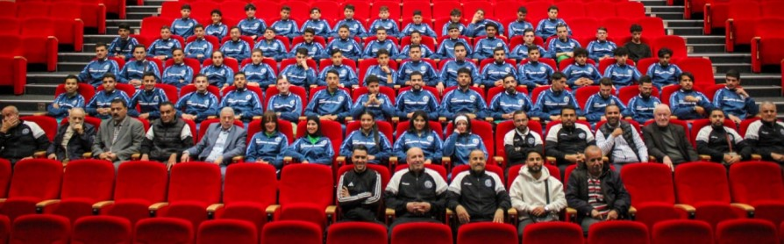

SENIORS WILAYA HONNEUR ET PRE-HONNEUR

DU 10/11/12/13.04.2025
RENCONTRES | ARBITRES
CSA.AZZ – KSO | AINI – MEZIANE – HAKEM
JSMOH – JSEN | ELARDJA- BENRAKHROKH – BOUFALA
RCO – ESS | HAMADOUCHE – AZZOUZ – OUARD
CSASEA – JSHBO | RESTANI – CHALABI – DOULA
CAP – NST | BENMAHMOUD – KOUADRI – BOUBAKEUR
ASEC – CDJ | MANKOUR – SEKHRI – MEHENNI
RMOT – CSA.AET | SELLAM – ABDELMOULA – RAHAL
CRBAET – RCCP | LATRECHE – TILIOUINE – SEBBAGH
IRBT – AFSC | RAMI – MOUSSAOUI- OUABDESLEM
CSAN – CHN | ZEHAF – CHABANE – ABADA
ASEC – JSMOH | BENMAHMOUD – KOUADRI – OUERD

JEUNES GROUPE « A – B - C »

DU 11/12/15.04.2025
RENCONTRES | ARBITRES
CSPAB – ECG | ABDESLEM – OUERD – DERRADJI
FCBB – CMA | BENMAHMOUD – KOUADRI – OUABDESLEM
ASEC – JSHBO | SEGHIER – HOUALEF – HAMADOUCHE
JMHBO – ESPA | ZEHAF – CHABANE – ABADA
ARSEB – JSMOH | HAMADOUCHE – DAHMANI – ZEMMOUR
A.CH – RMOT | DAHOU – KARAYOU – HIRECHE
NST – WACO | LATRECHE – TILIOUINE – HAKEM
CHN – CSAAET | AZZEDDINE – MEHENNI – BOUBAKEUR
CSAAZ – ESS | RAMI – MOUSSAOUI – DOULA
RCCP – KSO | HAMADOUCHE – LAGHOUEG – BOUGASMIA
CRBAET – CSASEA | AINI – BOUFALA – SEGHIRI
JYO – CAP | ABDESLEM – AYAD – SEBAGH

LE PRESIDENT
G. OUNES

FEDERATION ALGERIENNE DE FOOTBALL

LIGUE DE FOOTBALL DE LA WILAYA D’ORAN

Direction technique de wilaya

(Détection et sélection des meilleurs jeunes talents)

PRE SELECTION WILAYA U15 /2011
Les joueurs ci-dessous sont convoqués pour le regroupement du mardi 15.04.2025 à 13H30 lieu stade de GDYEL
N° | NOMS ET PRENOMS | CLUB | P. | N° | NOMS ET PRENOMS | CLUB | P.
01 | REGUIG YOUCEF | RAD |  | 34 | LARBI AHMED | ORES
02 | SAHRAOUI ILIES | RAD |  | 35 | KHALOUFI RAYANE | ORES
03 | ROUANE ADEM | RAD |  | 36 | BENABDELLAH DADI | ORES
04 | DAHMANI OMAR | RAD |  | 37 | GHAZEL ABDELHAK | ORES
05 | ANIS NOREDDINE | RAD |  | 38 | BELACHIA ISLEM | ORES
06 | NAIM AMINE | RAD |  | 39 | BOUHBILA AYOUB | ORES
07 | OULD MOHAMED | JMAET |  | 40 | BELHAFIR RAYANE | MCCO
08 | BELOUADAH FAROUK | JMAET |  | 41 | SBAA BRAHIM KHALIL | MCCO
09 | MEZAOURI HOUSSEM | JMAET |  | 42 | KADRI NADIR | CASTOR
10 | BENABDELHAK AHMED | JMAET |  | 43 | KHEIREDDINE MAHARI | CASTOR
11 | BEKHTAOUI MOHAMED | JMAET |  | 44 | BEKHLOUFI KAMEL | ASMO
12 | MALEK IBRAHIM | JMAET |  | 45 | BENAMARA AYOUB | ASMO
13 | BOURAOUF HAMZA | NEHM |  | 46 | CHAHRI AYOUB | ASMO
14 | BOULANDJAS MOHAMED | NEHM |  | 47 | ABDELOUI ADEM | ASMO
15 | BENYAHIA AHMED | NEHM |  | 48 | AOUIMER ANES | ASMO
16 | CHERGUI ELHADJ | JSK |  | 49 | AMRANE ANES | ASMO
17 | KADAR SEIFEDDINE | JSK |  | 50 | BENSENADA ILYES | SCMO
18 | YASSARI AHMED | HSL |  | 51 | MAHDJOUBI DJEBRIL | SCMO
19 | ABBES MOHAMED | JSAET |  | 52 | BOUCHI DJAOUED | FCBB
20 | BELAOUEN ANES | MNBR |  | 53 | BOUCHI YACINE | FCBB
21 | BELAOUEN WAHID | MNBR |  | 54 | AMRI MAHDI | JMHBO
22 | BILAL MOUAD | MNBR |  | 55 | KHALDI ZINE ELABIDINE | JMHBO
23 | MOUMEN ABDELILLAH | MNBR |  | 56 | SGHAIR MOHAMED | JYO
24 | CHARCHAR RIAD | ASA |  | 57 | BOUKRALED YOUCEF | JYO
25 | ABDELALI BACHIR | ASA |  | 58 | RABHI MOHAMED | WACO
26 | DOUBALA DJILALI | ASA |  | 59 | KOUDRIA DJAOUED | WACO
27 | CHANEF ADEM | ASA |  | 60 | SLIMANE ANES | MCO
28 | LEKHAL MED ANES | NRBB |  | 61 | LATEF ABDELWAHEB | MCO
29 | BESSAID MOH. AMINE | NRBB |  | 62 | GAOUAR NAIL | MCO
30 | HADJADJ MEROUANE | JSEA |  | 63 | MORSLI ABDESSAMED | MCO
31 | MESTAFAOUI A/WAHEB | JSEA |  | 64 | ROMDANE KADEM | JSK
32 | BELBRAHIM KHLIFA | JSEA |  | 65 | ZALAGH CHIHAB | JSK
33 | BENAZOUZ MOHAMED | JSK |  | 66 | CHOUAR ABED | ASMO

**************************************************************************

BILAN D’ACTIVITE 1er TRIMESTRE 2025
(DU 01 JANVIER au 31 MARS 2025)
Introduction
- Encadrement technique
- Volet administratif
- Volet formation
- Volet technique
- Conclusion

INTRODUCTION
- La DTW a pour rôle de proposer, mettre en œuvre et adapter en permanence un plan d’action qui vise à porter le football à un bon niveau de qualité, de compétitive et de performance de l’école jusqu’à la catégorie seniors
- Sa mission porte sur la détection des jeunes talents et le suivi et la formation des entraineurs.
- La formation des jeunes décide de l’avenir du football national
- Les clubs ont donc une grande responsabilité pour le développement de leur football
- Le football peut être décrit comme étant une école de la vie grâce à laquelle des valeurs comme par exemple l’esprit d’équipe, l’engagement, la persévérance ou encore un mode de vie sain peuvent être enseignées.
- L’autre volet très sensible quant au développement de la pratique footballistique n’est autre que la formation des entraineurs destinés à l’initiation, l’éducation, la préformation et la formation des jeunes talents
- Ce bilan dresse l’état des différentes opérations et activités qui ont été réalisées durant le 1er TRIMESTRE 2025.
ENCADREMENT TECHNIQUE
LAROUAG LAKHDAR DTW
MEBREK FERHAT CHARGE DE LA FORMATION
AZZI ATHMANE SELECTIONNEUR
BELKHETOUAT EL HOUARI SELECTIONNEUR
SENOUSSA MOHAMED SELECTIONNEUR
DAOUD SOFIANE SELECTINNEUR
MAAMRI MOHAMED MEDECIN
MOUTFI ABDELHAK LOGISTIQUE

VOLET ADMINISTRATIF
1 /REUNION DU BUREAU ( lfwo )
Une réunion mensuelle total ( 03 ) réunions
2/ DTR / DTW (LRFO /LFWO)
Deux réunions de coordination

VOLET FORMATION
Apres étude des dossiers administratifs des candidats postulants au stage de formation des entraineurs, la DTW a programmé deux stages de formation PALIER FAF1 (1 ET 2 GROUPE)

N° | NATURE | PERIODE | SESSION | LIEU
01 | FAF1 G1 | 25 au 29.01 2025 | S1 | AUBERGE CAP FALCON
02 | FAF1 G2 | 01 au 05 .02 2025 | S1 | AUBERGE CAP FALCON

JOURNEES PEDAGOGIQUES
N° | DATES | CATEGORIES | LIEU
01 | 20.02.2025 | STAGIAIRES FAF1 | SIEGE DE LFWO
02 | 06.03.2025 | ENTRAINEURS U19 | SIEGE DE LFWO
03 | 13.03.2025 | ENTRAINEURS U17 | SIEGE DE LFWO
04 | 20.03.2025 | ENTRAINEURS U15 | SIEGE DE LFWO
05 | 27.03.2025 | ENTRAINEURS U13 | SIEGE DE LFWO

THEMES DEBATTUS
Fair-play et gestion de la main courante - -Comportement envers officiels --Préparation du concours du jeune footballeur
Recommandation phase retour
VOLET TECHNIQUE

1 / REGROUPEMENT / SELECTION

N° | CATEGORIE | DATE | LIEU
01 | U15 /U17 | 14.01.2025 | AHMED ZABANA
02 | U15 /U17 | 21.01.2025 | AHMED ZABANA
03 | U15 /U17 | 28.01.2025 | KELOUA KADDOUR
04 | U15 /U17 | 04.02.2025 | GDYEL

ECHANGES INTER- SELECTION

N° | CATEGORIE | SELECTION | DATE | LIEU
01 | U15 | SW A.T / SWO | 15.02.2025 | STADE EL MALAH
02 | U17 | SW A.T / SWO | 15.02.2025 | STADE EL MALAH
03 | U17 | SWO / SW A.T | 21.02.2025 | ORAN STADE AHMED ZABANA
04 | U15 | SWO / SW A.T | 21.02.2025 | ORAN STADE AHMED ZABANA

CONCLUSION
Pour conclure grâce au soutien moral et logistique du bureau de la ligue et à leur tête
le président que notre travail a été réalisé dans le respect et la compréhension.

Compte- rendu N°03 DU 10-04-2025 : FORMATION FEDERALE FAF2

Dans le cadre du plan d’action de formation des entraineurs et en collaboration avec la DTR ( LRFO)
La DTW (LWFO) a organisé un stage de formation des entraineurs palier FAF2.
Ce regroupement pédagogique s’est déroulé du 05 au 09 .04 2025 au niveau de l’auberge des jeunes « EL MOUDJAHIDA ZITOUNI MESTOURA (CAP FALCON) .
Regroupant ( 29) candidats /stagiaires et encadrés par des instructeurs FAF
( DJERADI MOHAMED/KADA AISSA/MEHIMDAT KHALLADI )
En présence des organisateurs (Larouag -Mebrek et Moufti ) ainsi que deux médecins (Kara et Maamri)
Cette manifestation pédagogique formative a touché les aspects théoriques et pratiques.
1/LA PREPARATION MENTALE
2 / LA PREPARATION PSYCHOLOGIQUE
3/DEVELOPPEMENT DES QUALITES PHYSIQUES
4/LES TESTS / JEU A EFFECTIFS REDUITS
5/PRINCIPE DU JEU /CONCEPT DE JEU
Enfin le stage a été clôturé le mercredi 09.04.2025 à 17H00

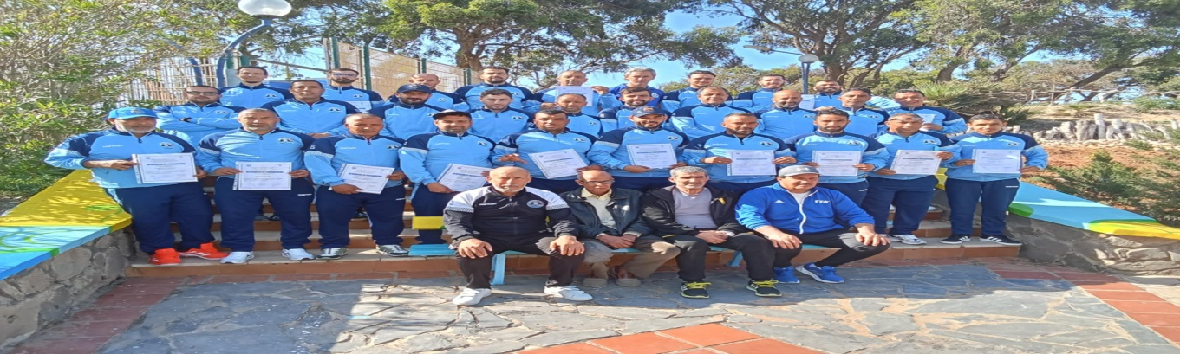

LE DTW
L. LAROUAG

